（V172）顾客特殊要求
更新项目序号 | 更新项目名称 | 更新时间 | 客户协议编号
FPC部分 | 1.涨缩要求 |  | L0002等Fineline涨缩要求20220825武晓飞2022-08-25顾客质量要求评审表
CAM部分 | 4.图纸要求 |  | L0002等Fineline涨缩要求20220825武晓飞2022-08-25顾客质量要求评审表
共用部分 | 7.其他6） |  | UK0003V172 顾客补充要求.doc徐方2022-07-18顾客质量要求评审表
预审部分 | 11. |  | IL0002等Fineline 关于出货报告要求武晓飞2022-04-22顾客质量要求评审表
共用部分 | 6.外形4）V-Cut要求 |  | 2021.7.12武经理邮件答复: 答复: Beanstandung RF2021033 (Art.-Nr. 41-09869-1132 // Geometrie Ritzlinien)
共用部分 | 1.标记6）序列号 |  | 20210319工艺与客户确认的结果
共用部分1 | 4）5） |  | About ET stamp request update.pdf徐方2021-03-29FINELINE所有代码民品顾客质量要求评审表
预审部分 | 10.EQ文件要求 |  | V005、V212、V205、V155、V2G2、V2G7、V2UG、V2ZC、V30R、V31H、V32T、V32L、V326、V2UK、V2UL、V2G7、V32V、V32W、V3FZ、V172、V33V、V3ITFineline 关于工程的要求武晓飞2020-08-20顾客质量要求评审表
终端Grass Valley | 附件1-7条 | 20200421 | V172V172终端Grass Valley协议SOW28000214徐方2020-04-20顾客质量要求评审表
终端0006 | 终端0006  1-7 |  | V172SOW#:28000134徐方2019-12-25顾客质量要求评审表
Gy2 | 板厚 |  | FINELINE所有代码FL-WI-ENG-03 PCB Fabrication Statement of Work(A1).pdf徐方2019-05-14顾客质量要求评审表
 | 6.3超能力
预审部分：9 | Eq
终端0004 | 删除:面铜要求,按IPCIII  碳油厚度
终端0004
Cam5 | 沉银、沉锡
预审部分：2 | 材料158
FPC |  | 20170114 | V00520170115
预审部分：2 | 材料 | 2016.04.11 | V2R120160409
预审部分：2 | 材料 | 2016.04.08 | 销售
CAM部分：2 | 打叉板 | 2016.04.05 | 销售
备注：更新的内容以蓝色字体显示。
共用部分：
- 标记：
当客户有要求加标记的，按客户要求添加;当客户没有要求的，仅加UL和date cod，如
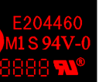
当客户要求不加标记时，FP标记及UL不需加，仅加date code
2）若顾客有要求加无铅标记，则加无铅标记，否则默认不加无铅标记；
3）客户要求加标记在顶层或底层，但未具体说明加在哪层，优先按加在字符—阻焊---线路层顺序处理；当无法加下时需确认，新增字符层需确认
4）客户无电测章要求但PCB有工艺边时，将电测章盖在工艺边上（注意工艺边上盖电测章备注在电测）；
5）客户无电测章要求且PCB无工艺边时，不盖电测章。
6）序列号：序列号允许断号，但不允许重号，走大板流程：字符---终固化---序列号---终固化---后工步

- 板材、叠层：
  - 板厚≥1.0mm时,公差按+/-10%控制.板厚＜1.0mm时,按客户文件制作或超能力与客户确认
- 钻孔：
  - 文件中无孔径公差要求，成品孔径公差默认为 PTH：+/-3mil;NPTH：+/-2mil；大于等于6.2mm的PTH孔公差按+/-5mil控制，大于等于6.3mm的NPTH孔公差超能力的按+/-4mil控制
  - 过孔孔径公差有要求按其要求处理，无公差要求，过孔成品孔径按+0.076/-0.20mm；
3) 凡是盘孔等大、或盘小于孔 同时没有定义孔属性的，没有电器性能连接的都要与顾客确认孔属性
- 线路、表面工艺：
  - 断线头需要EQ问顾客
2） 内层隔离盘不满足快捷能力，按工艺能力掏大隔离盘；
3） 内层电地层花盘散热盘不够大，可以加大；
4） 文件中没有特殊要求，可以删除孤立焊盘，但压接孔处的孤立焊盘必须保留不允许删除。
5 ）椭圆焊盘宽方向焊环不够，按文件制作；
6） 线路层上蚀刻字大小和间距不足，可以加粗线宽,但不能改变字体大小(见范例)
A）下图为客户接受，只加粗字体，但不改变大小；
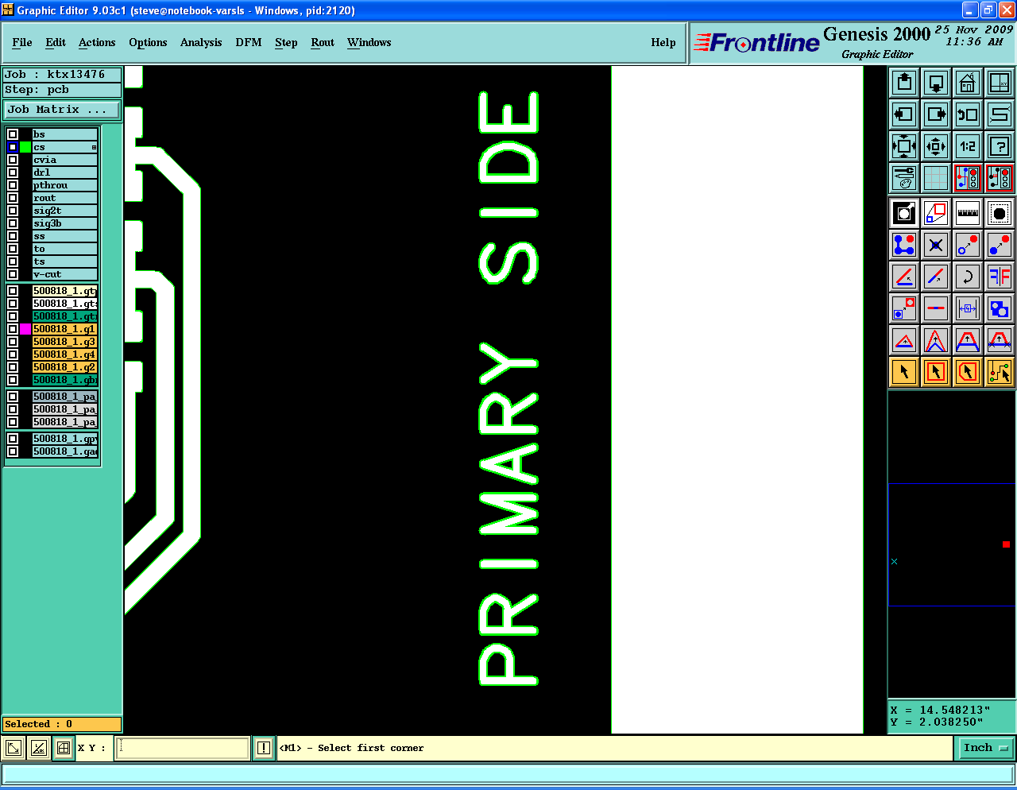
B）下图为客户不接受，不仅加粗字体，而且也改变了大小；
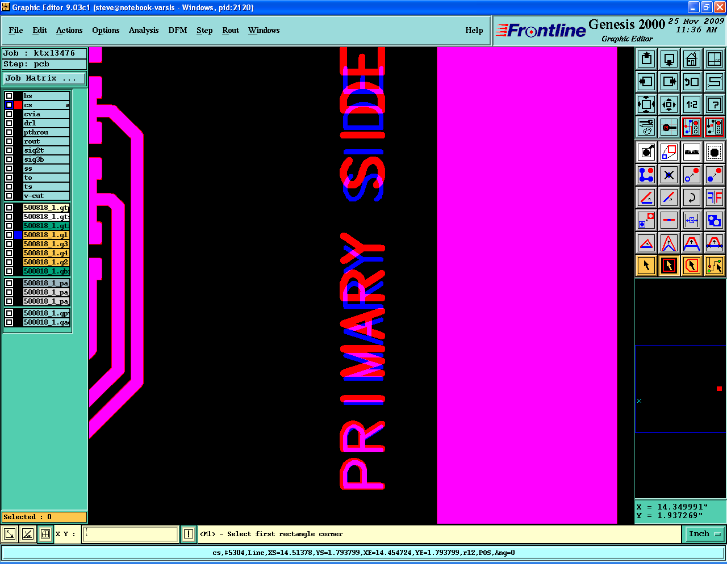

- 阻焊、字符：
  - PTH孔未阻焊开窗，按文件制作保证阻焊不入孔；
  - 阻焊净空度不足（阻焊上盘）和净空度过大（阻焊露线），可以调整；
  - 文件中无特殊要求时，BGA区域过孔按文件制作(表面工艺为HASL/LFHASL时需要与客户确认)；
  - 字符离焊盘太近，削去上盘部分的字符（如果字符不清客户接受）；
  - 器件孔/SMT/BGA区域阻焊桥不允许擅自删除，对于空间不足的，需EQ确认是否删除阻焊桥！CAM需注意如下图箭头处需有阻焊桥
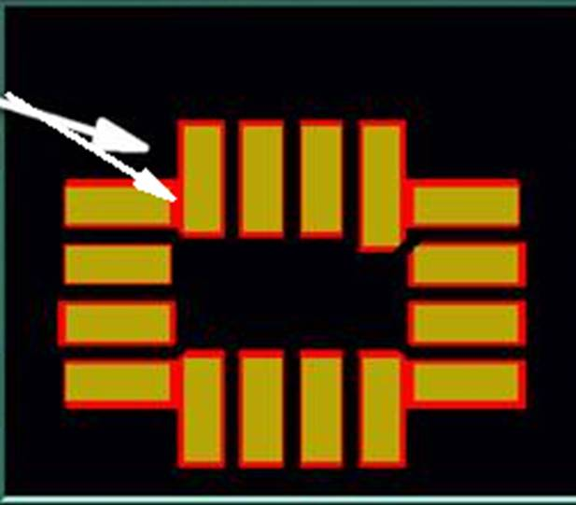
- 外形、拼板：
  - 文件中无外形公差要求，默认为+/-0.1mm；
  - SET交货板，辅助边上加NPTH定位孔和光学识别点需要与客户确认；
  - 文件中无具体要求时，SET交货板，辅助边上可以添加分流点（或铜皮）；
  - 顾客无要求时，板厚≤0.6mm时，不允许V-Cut，0.6mm＜板厚≤1.0mm时，V-Cut余厚为0.35±0.1mm；板厚＞1.0mm时，V-Cut余厚为0.4±0.1mm，V-Cut角度为30°+/-5°

- 其他：
  - 客户不接受单拼报废；
  - 此顾客对桥连邮标孔要求较特殊，CAM制作时注意。根据顾客提供的Word文档的“BREAKOUT PIPS”要求选择相应的外形方式。例如顾客此处选择“C”，则按C行要求加桥连，而C行对应的“HOLES Reqd”列中描述为None，则代表不加邮票孔（详见下图）:
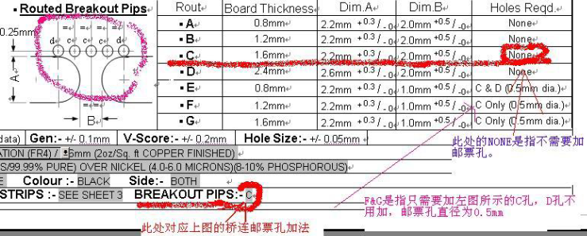

  - 此客户有多个终端客户，其中一个终端客户是Concurrent Technologies Plc，对于阻焊有特殊要求，如果遇到下图中的设计，且焊盘间距大于等于8mil，需要与客户确认是否需要制作阻焊桥。同时此终端客户需要进行光绘确认；
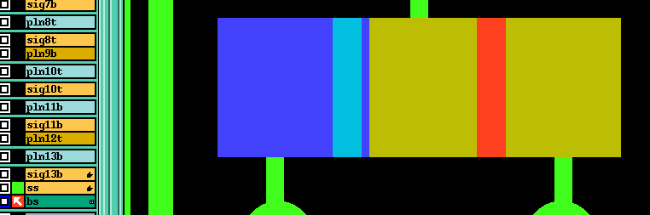
  - 若顾客有如下任一要求时：
    - 要求一：
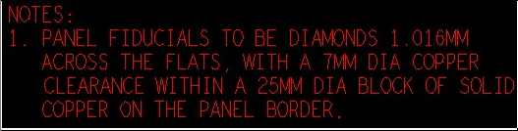
    - 要求二：
制作方法为：反光点大小与形状按客户要求（下图大小是1.016mm，形状与周围铜点不一样），直径7mm范围内为无铜区，阻焊开窗大小如没有要求按直径4mm开窗制作，同时直径7-25mm范围内铺铜（除导体和其他东西外，板外的删除后允许不足，具体参考下图制作）：
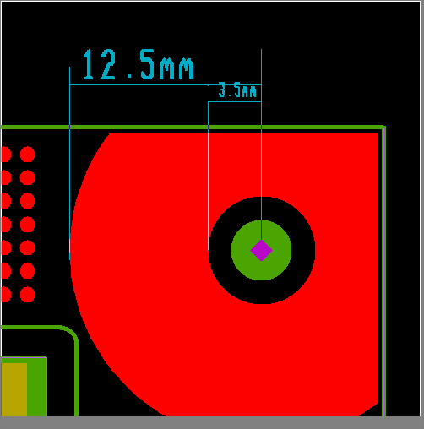
5）：当客户说明文件中有指明铜厚最小值的，成品按指明的最小值控制；如果没有指明铜厚最小值的或者客户要求铜厚低于IPC平均值要求的，按平均值控制且铜厚必须满足IPC标准。

6)所有焊盘都不允许做复合型开窗设计。

V172终端客户（GMABRO）增加如下要求：终端顾客代码：V172-0001;优先等级大于V172
V172终端客户（Fluke）增加如下要求：终端顾客代码：V172-0002;优先等级大于V172(终端0002与终端0003顾客名称一致，按销售下单时的终端代码查询相应的要求即可，终端代码0002的使用该要求)
V172终端客户（Fluke）增加如下要求：终端顾客代码：V172-0003;优先等级大于V172(终端0002与终端0003顾客名称一致，按销售下单时的终端代码查询相应的要求即可，终端代码0003的使用该要求),摘于DP419000 REV.2.8
V172终端客户（VALEO）增加如下要求：终端顾客代码：V172-0004;优先等级大于V172
V172终端客户（AMS Neve Ltd）增加如下要求：终端顾客代码：V172-0006优先等级大于V172

V172终端客户（Grass Valley）增加如下要求：终端顾客代码：V172-0007优先等级大于V172

预审部分：
- 除客户有特别说明外，文件中无验收标准，默认为IPC II级标准；
- 顾客只说明为FR4时，无其他要求时默认采用FR4 IT158（符合工艺板材转化高TG要求的按高TG材料,采用TU-768）
- 文件中没有铜厚要求，不可默认为内层1oz，外层0.5oz（外层间距不足时采用0.33oz;内层间距不足时，会采用0.5oz），需要与客户确认；
- 顾客未提供叠成及厚度要求，默认按我司常规叠层，满足顾客成品板厚要求即可；
- 文件中没有具体油墨型号要求，默认为绿色亮光感光油墨(NanYa LP-4G/G-05 或其他相等的)；
- 文件中没有字符油墨要求，默认为白色热固化油墨；
- 文件中无阻抗公差要求，阻抗要求值≤50Ω时，默认为+/-5Ω；阻抗要求值＞50Ω时，默认为+/-10%；
- 线宽调整在+/-0.5mil范围内,介质厚度调整在+/-1mil范围内能满足顾客阻抗要求的，不与客户确认；
- EQ确认邮件注意项（科学城软、硬板均自动化程序实习了，可不理会该条要求，仅供宜兴）
10. EQ文件要求
1）EQ文件命名规则更改为： EQ-我司生产型号-客户PN号
2）发给客户的EQ文件，如需要用到excel，要求文件为.xlsx 文件格式，不能为xls格式
11.报价系统填写板材信息时填写板材具体型号（例如IT180A 或者TU768），不能填写FR4或者FR4HTG

CAM部分：
- 未经顾客同意，不允许板尖角修改为圆角；
- 顾客不接受打叉板
- .ERP备注：
ERP阻焊工序备注：阻焊不允许单面分段制作，超长板时，请晒大网制作
对于沉锡板，沉锡及终检工序备注：沉锡不允许返工
对于沉银板，沉银及终检工序备注：沉银不允许返工
4.图纸要求：刚性板要求图形精度+/-0.1mm，工程需提供两个MARK点或者定位孔之间的距离图纸给工厂监控。

FPC：
1.挠性板和刚挠板，涨缩要求（L一般指盘与盘，孔与孔的最远距离）
L≤300mm 公差 +/-0.1mm
300<L ≤400mm 公差+/-0.125mm
400<L≤500mm公差+/-0.15mm
L>500mm 公差+/-0.18mm；
（柔性板出现以下几种情况可以不用管控：1.单面有胶基材板件；2.压合补强次数≥2次的板件；3.铺铜率低于40%的板件；4.排线板件）
2.我司工程需根据X和Y轴方向测量最远的盘和盘，孔和孔之间的尺寸，提供给工厂进行出货前的涨缩监控。
3.如客户的制板说明对板材没有要求，刚挠板刚性材料默认的使用高Tg FR4材料
4.如客户的制板说明对FR4补强的板材没有要求，柔性板及刚揉板的FR4补强也使用高Tg FR4材料。

